Инструкция по подключению сети HSE.Work к компьютеру с операционной системой iOS X Snow Leopard.
Беспроводная сеть Wi-Fi с именем (SSID) HSE.Work предназначена для доступа к внутренним информационным ресурсам НИУ ВШЭ и контенту сети Интернет. Является дублирующей сетью для локальной вычислительной сети НИУ-ВШЭ.
Беспроводная сеть Wi-Fi обеспечивает доступ для всех абонентских устройств беспроводного доступа поддерживающих протокол обмена 802.11b/g.
Поскольку радиосеть HSE.Work не носит публичного характера, то ее имя SSID в списке доступных беспроводных радиосетей не отображается.
Доступ предоставляется для всех пользователей Вышки имеющих учетную запись в локальной вычислительной сети: логин, пароль, домен.
Данный документ предназначен для настройки персональных компьютеров (ноутбуков) под управлением операционной системы iOS X Snow Leopard. В данном документе отражен процесс настройки для англоязычной версии операционной системы.

Порядок действий
- Убедиться, что включен беспроводный адаптер.
Изображение значка подключения к беспроводным сетям в верхнем меню означает, что адаптер выключен. Для его включения, необходимо:
  - кликнуть мышкой на этот значок и открыть ниспадающее меню (См. Рисунок 1);
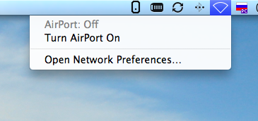
Рисунок 1
  - выбрать пункт ниспадающего менюTurn AirPort On (См. Рисунок 2).
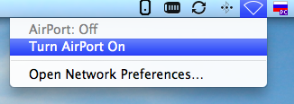
Рисунок 2
После выполнения этих действий, значок, символизирующий подключение измениться на . Это означает, что устройство включено.
- Проверить настройки подключения к сети:
  - повторно кликнуть значок подключения, в ниспадающем меню выбрать опцию Join Other Network (См. Рисунок 3);
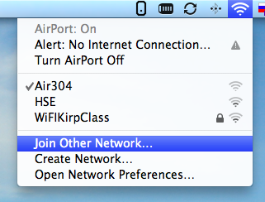
Рисунок 3
  - в открывшемся окне настроек сетевого подключения (См. Рисунок 4) в поле Network Name указать имя сети Wi-Fi – HSE.Work.
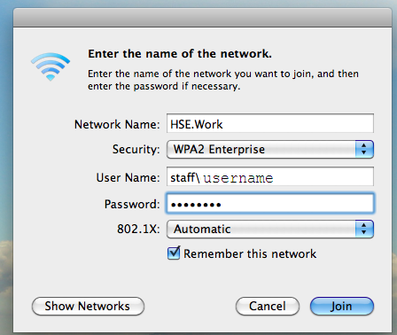
Рисунок 4
Внимание! При наборе имени подключаемой сети нужно использовать тот же регистр букв, как отражено в данной Инструкции.
В меню выбора Security: выбрать опцию WPA2 Enterprise. После этого выбора в данном окне будут отражены дополнительные три поля. (См. Рисунок 4).
В поле User Name: - ввести логин доменной учетной записи в локальной вычислительной сети ВШЭ (совпадает с логином корпоративной почты).
Внимание! Перед логином обязательно нужно указать имя домена staff\.
В поле Password: - указать пароль для доменной учетной записи (аналогичен паролю от корпоративной почты).
В третьем поле выбора протокола авторизации 802.1х: – выбрать значение Automatic.
Если не стоит по умолчанию «флажок» в поле Remember this network, то установить его.
По завершении указанных настроек нажать кнопку Join. Окно настроек подключения к беспроводной сети закроется.
При высвечивании запроса на принятие сертификата, необходимо ответить утвердительно и принять сертификат. (В процессе повторных подключений к беспроводной сети HSE.Work запрос на принятие сертификата отображаться не будет.)
- Проверить подключение после выполненных настроек:
  - кликнуть мышкой на значок , в открывшемся ниспадающем меню (См. Рисунок 5), проверить, что напротив имени беспроводной сети HSE.Work выставлен «флажок», указывающий на текущее активное подключение;
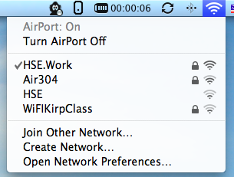
Рисунок 5
- для достоверности подключения к беспроводной сети можно проверить доступность соединения с Интернет, набрав любой запрос в Интернет-браузере. Например: www.hse.ru.
По вопросам подключения, работоспособности общеуниверситетской беспроводной локальной сети необходимо обращаться в службу поддержки пользователей на e-mail: 2222@hse.ru или по внутреннему телефону 2222.

